МИНОБРНАУКИ РОССИИ

Федеральное государственное бюджетное образовательное учреждение высшего образования

НИЖЕГОРОДСКИЙ ГОСУДАРСТВЕННЫЙ ТЕХНИЧЕСКИЙ

УНИВЕРСИТЕТ им. Р.Е.АЛЕКСЕЕВА

Институт радиоэлектроники и информационных технологий

Кафедра «Вычислительные системы и технологии»

«Сети и телекоммуникации»

**Отчет по лабораторной работе №3**

Выполнил студент группы 18 В-1

Жаркова О.В.

Проверил преподаватель

Гай Василий Евгеньевич

«___» _______ 20___ г.

Нижний Новгород

2020 г.

**Задание: вариант №4**

Схема в 1 лабораторной работе:

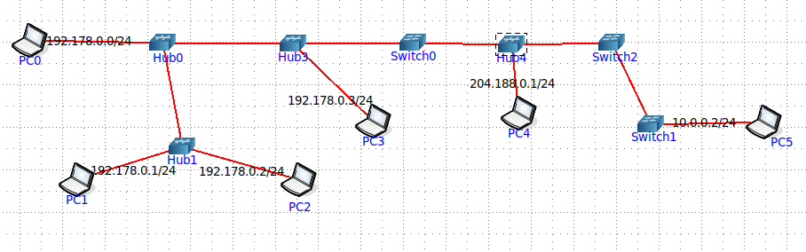

Делаем так, чтобы все компьютеры находились в одной подсети

**Часть 1. Формирование запроса и получение ответа.**

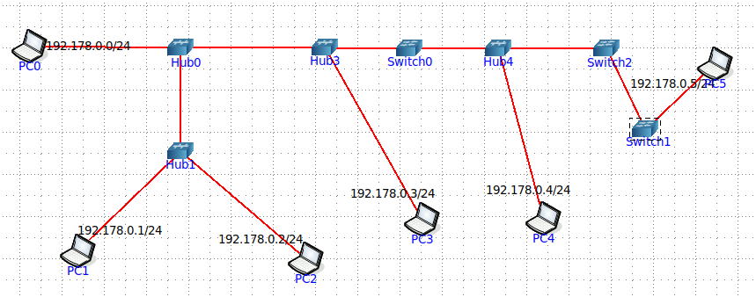

* Подключаемся из эмулятора к графической подсистеме основной системы с помощью команды “xhost +”
* Указываем дисплей, на котором будет запускаться программа, используя команду “DISPLAY=:0 packeth”
* с помощью команды ifconfig узнаем MAC-адрес PC1

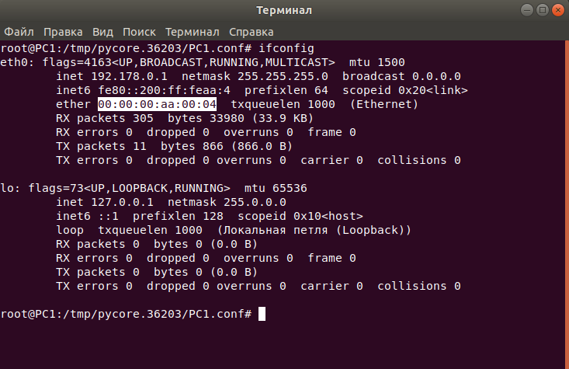

В Destination указываем ff:ff:ff:ff:ff:ff, так как широковещательный запрос. В Source – MAC-адрес PC1. Выбираем ARP packet. В Sender MAC заносим MAC-адрес PC1, в Sender IP – IP PC1. В Target MAC – MAC-адрес любой, так как мы его определяем. Target IP – IP PC2. В Interface выбираем eth0, через который будут посылаться пакеты.

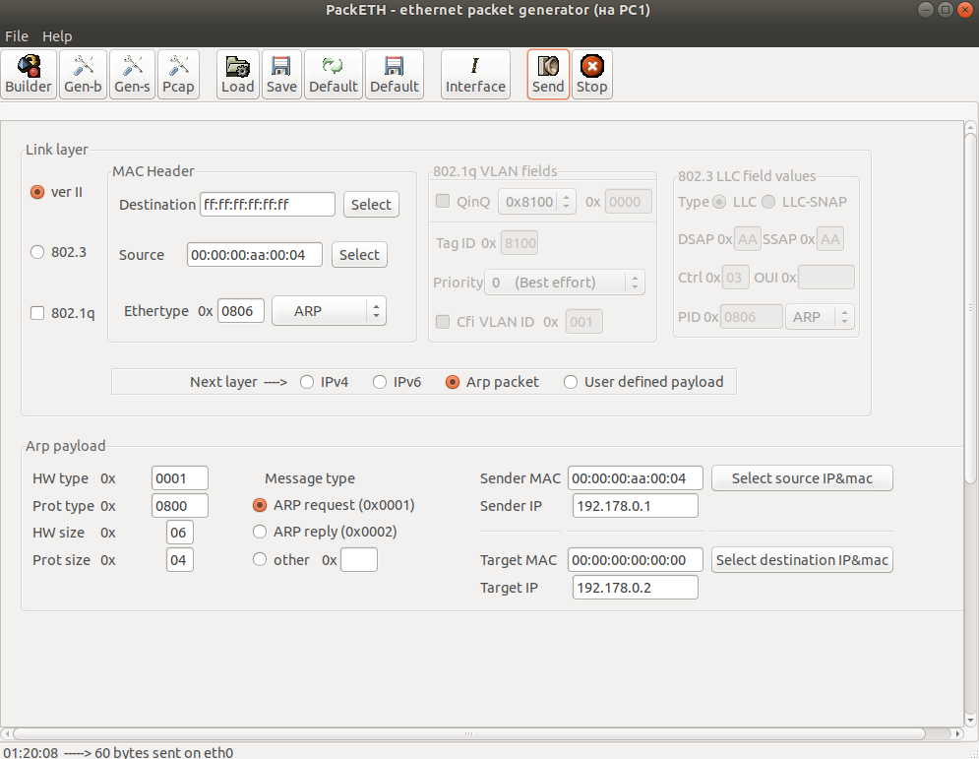

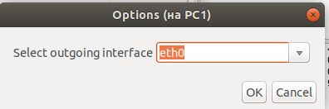

* Wireshark PC2 (B). Request and Reply. В Broadcast 192.178.0.1 спрашивает кто такой 192.178.0.2 и далее в Reply получает ответ в виде MAC-адреса PC2

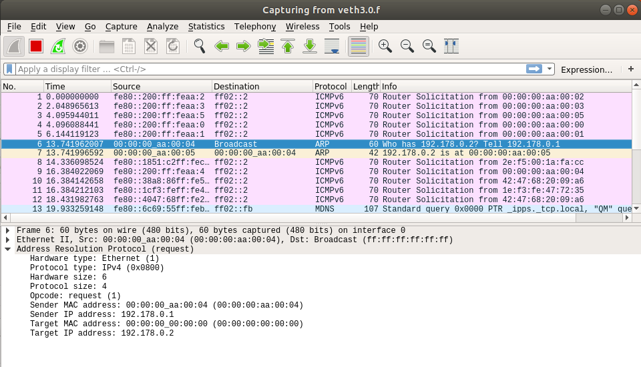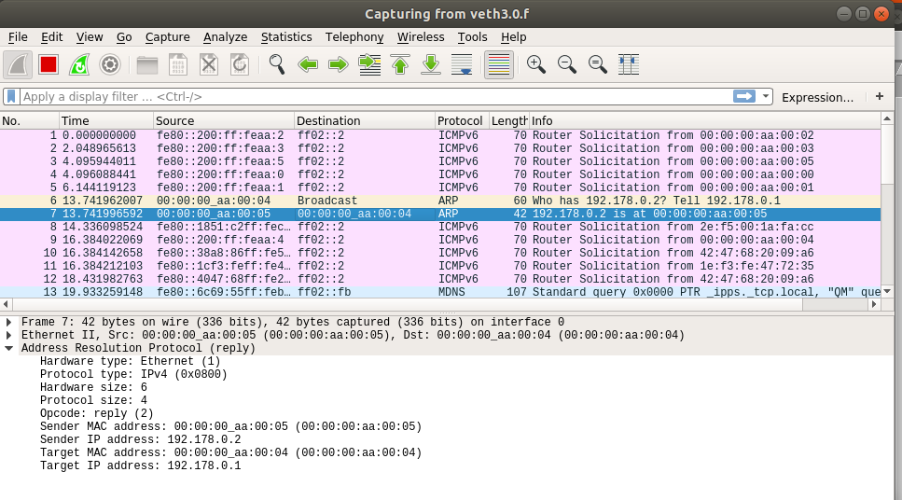

* Wireshark PC0 (Server). Request and Reply. В Broadcast 192.178.0.1 спрашивает кто такой 192.178.0.2 и далее в Reply получает ответ в виде MAC-адреса PC2

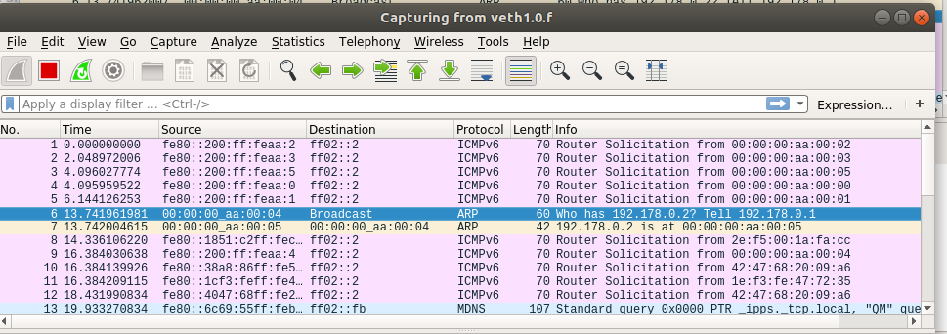

* Ping

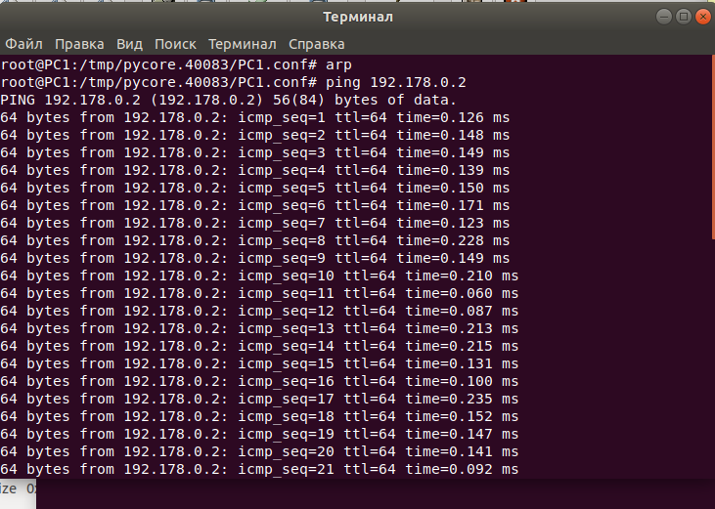

* ARP table.

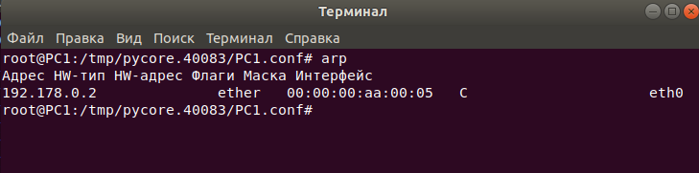

Прекращаем захват пакетов.

**Часть 2. Arp-спуфинг.**

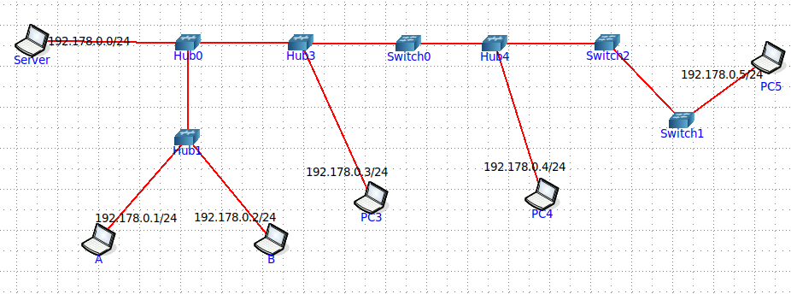

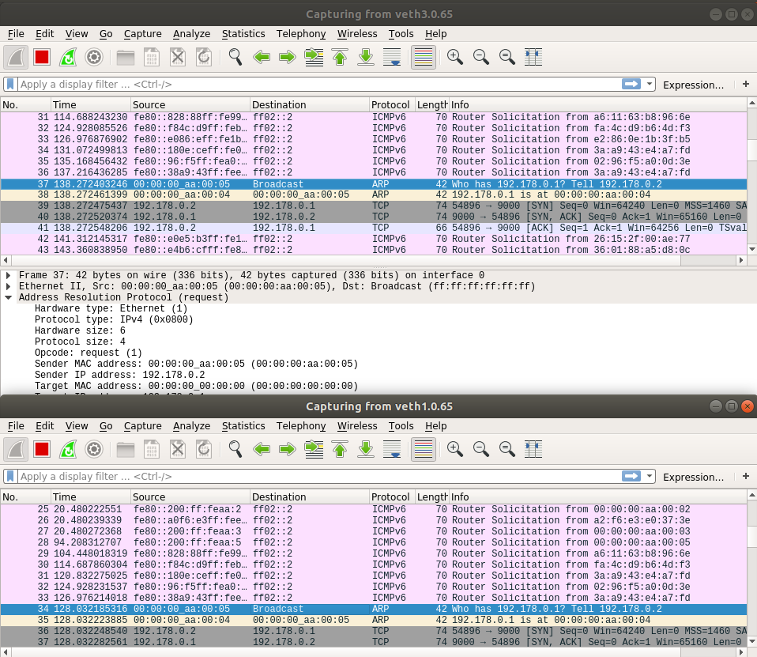

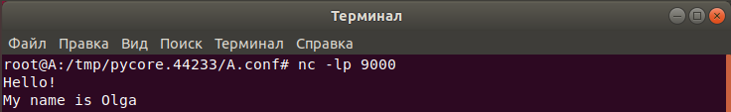

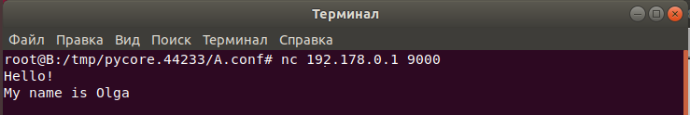

Сервер тоже получается пакеты. Это происходит благодаря Hub. Если заменить на Switch, то Server пакеты получать не будет. Пакеты будут пересылаться только между компьютерами A и B.

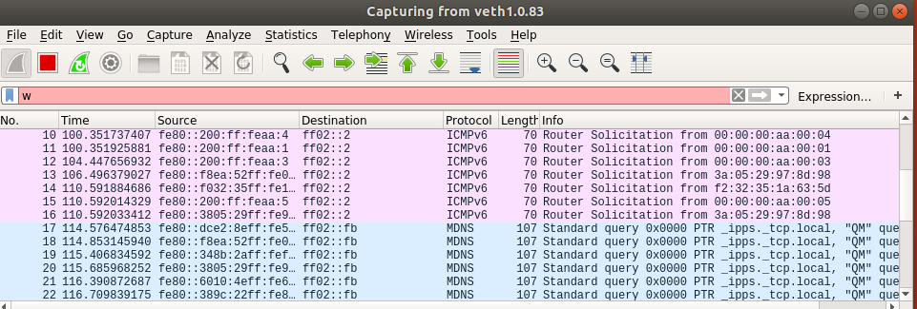

* Кадр ARP-ответа, направляемый Сервером хосту А с помощью программы PackETH. Составим его так, чтобы MAC-адресу Сервера соответствовал IP-адрес хоста В.

ARP-reply

В Destination указываем MAC-адрес компьютера A. В Source – MAC-адрес Server. Выбираем ARP packet. В Sender MAC заносим MAC-адрес Server, в Sender IP – IP B. В Target MAC – MAC-адрес A. Target IP – IP A. В Interface выбираем eth0, через который будут посылаться пакеты.

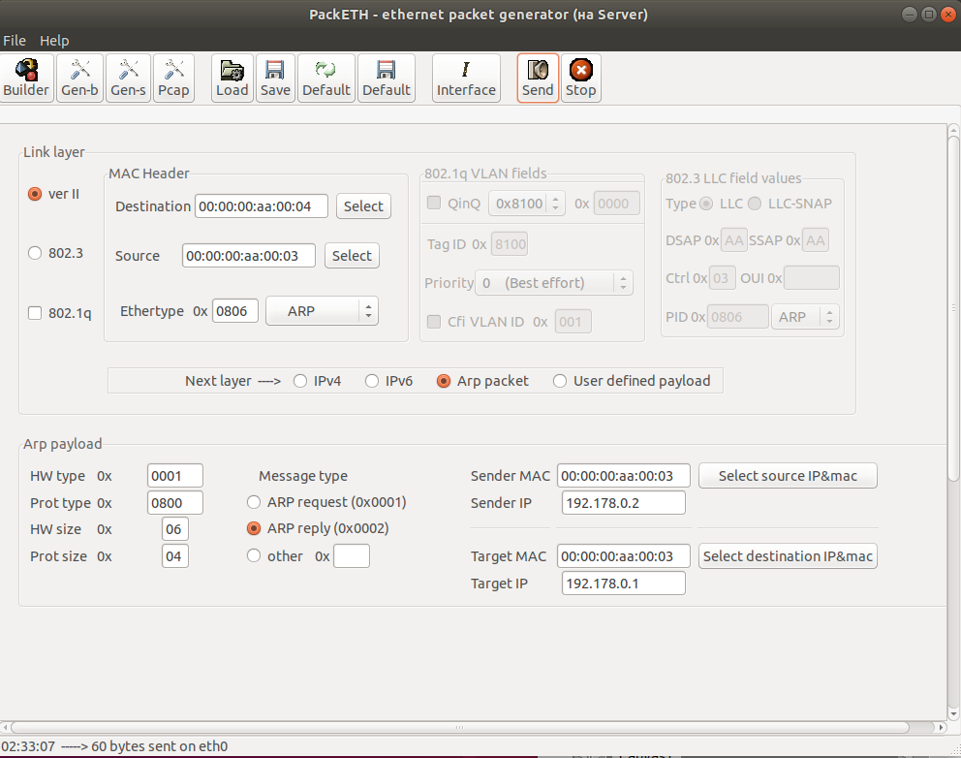

Отправляем сообщение с компьютера A на компьютер B.

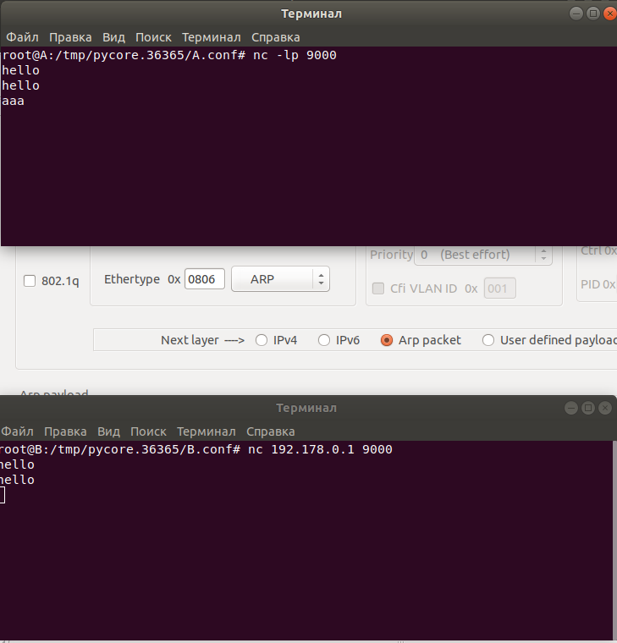

* Мы перехватили пакет “ааа”, который Server получить был не должен.

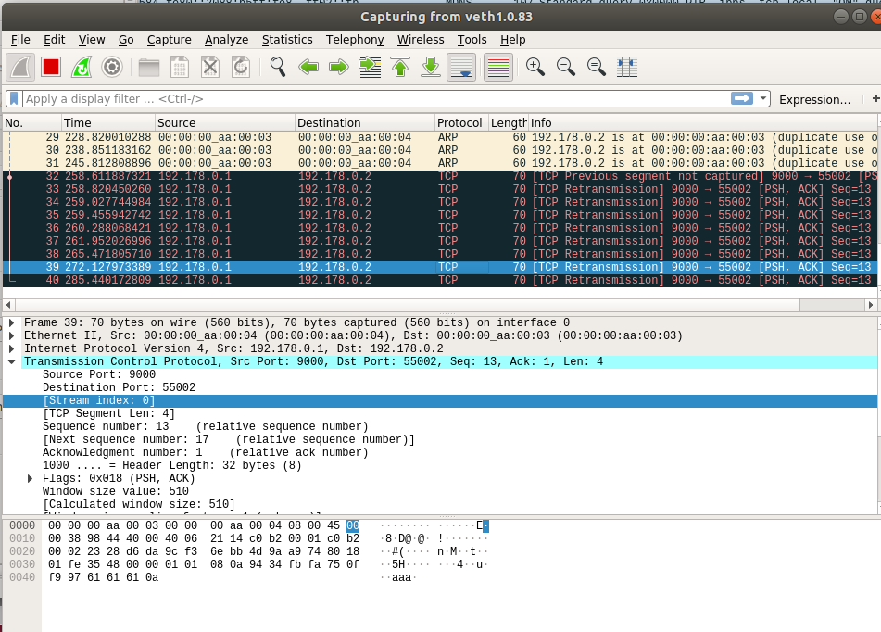

* Компьютер А многократно пытается узнать MAC-адрес компьютера В, отправляя запросы по MAC-адресу Server. Компьютер А отправляет уже широковещательный запрос и отправляет пакет истинному компьютеру В. Спустя время компьютер B получает сообщение. Сервер отправил Broadcast и на компьютере B есть этот же Broadcast и ответ. Далее установлено соединение по протоколу TCP.

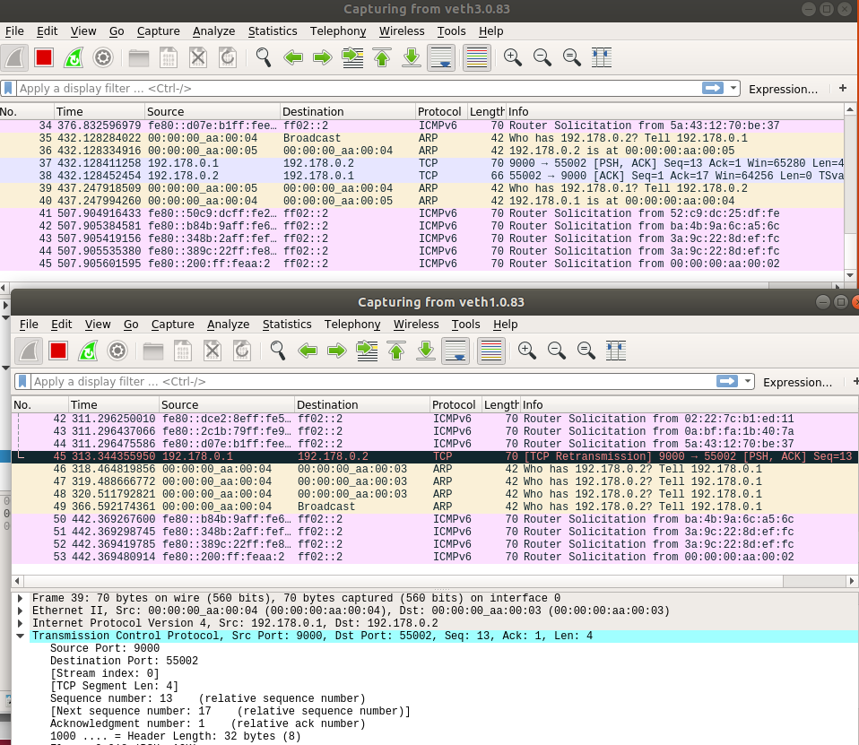

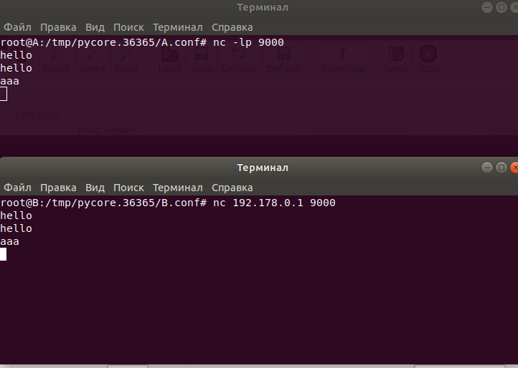

* ARP-table компьютера A.

